**2016桃園閩南文化節**

**閩南歌詞創作競賽辦法**

1. 活動目的：  
   為推廣台灣閩南語之歌傳習與創新，發揚桃園閩南音樂特色，藉由閩南語歌曲歌詞創作、改編，讓閩南優美創新的文詞藉由歌詞創作被看見，吸引更多愛閩南語歌曲的歌手及聽眾，累積閩南語歌曲文化之內涵，並藉此競賽，讓閩南的優美詞彙完整展現。
2. 辦理單位:
3. 指導單位:桃園市政府、桃園市議會
4. 主辦單位：桃園市政府文化局
5. 承辦單位：九天藝術文化股份有限公司
6. 參賽資格：熱愛閩南文化之各級學校在學學生以及一般社會人士，並且無任何演藝經紀或唱片合約之民眾均可報名(未滿18歲者，須檢附法定代理人/監護人同意書，如附件1)。
7. 報名方法：採線上報名制，請於2016年6月10日前，於活動粉絲專頁依照規定填寫線上報名表格(如附件2)並附上參賽作品，填寫資料不完全者視為無效。
8. 競賽方式：競賽分初賽與決賽兩階段進行。
9. 初賽:
10. 由主辦單位提供3首指定曲目，參賽者可於主辦單位提供之下載點下載，任擇一首進行歌詞(曲)改編，並錄製演唱改編後之歌曲(填詞作者可與演唱者不同，獎品獎項歸填詞作者所有)，上傳至Youtube。
11. 主辦單位提供之3首指定曲目均為台灣民謠之父鄧雨賢先生的作品，曲目發表時請註明「作曲：鄧雨賢」，詳細譜例請參考附件3。
12. 若曲或KEY有更改請上傳欲參賽之版本，參賽歌曲須為一首完整之指定歌曲。
13. 影片標題設為：2016桃園閩南文化節閩南歌詞創作競賽#XXX(歌詞作者姓名)，並請將隱私權設為「公開 」，將該影音「分享連結」複製於報名表格中，並於報名表格中附上參賽歌詞文字。
14. 線上報名完成後，主辦單位將邀請專業評審老師進行評選，並通知前10名之參賽者進入決賽。
15. 決賽:
16. 決賽採現場演唱參賽歌曲的方式，由評審老師現場評分。
17. 競賽音樂採以下三個方式供參賽者選擇:

(1)現場Keyboard手老師伴奏。

(2)自行攜帶CD音樂帶，並於外標貼上編號、姓名及曲目。

(3)參賽者自彈自唱或樂團伴唱(所需樂器或樂團請自行準備)。

1. 競賽日期及地點：競賽分初賽與決賽兩階段

|  |  |  |
| --- | --- | --- |
| 項目 | | 內容 |
| 初賽 | 日期 | 105年6月10日(週五)前完成網路線上報名手續及上傳參賽作品 |
| 地點 | 由專業評審依上傳作品進行評分 |
| 決賽 | 日期 | 105年7月10日(週日) |
| 地點 | 中壢區中正公園 |

1. 競賽獎勵：
2. 冠軍1名 獎金新台幣50,000元整
3. 亞軍1名 獎金新台幣30,000元整
4. 季軍1名 獎金新台幣10,000元整
5. 最佳創意獎1名 獎金新台幣5,000元整
6. 最高人氣獎1名 獎金新台幣5,000元整  
   ※以上皆獲精美獎盃一座和獎狀一紙  
   ※以上奬金包含所得稅、二代健保代扣保費及依法須繳納之費用。
7. 評分標準:
8. 歌詞創意與詞彙表現40%
9. 歌詞與音樂相融性30%
10. 歌詞原創性30%
11. 注意事項：
12. 凡投稿本次競賽之歌詞創作作品，必須是未曾在任何公開媒體、網路、出版品發表，或授權代理的原創作品，且不得抄襲或一稿數投，確保絕無侵害他人著作權或違反其他法律情事。若有上述情況者，取消其參賽資格，已得獎者，追回其獎狀及獎金，並公佈其姓名。
13. 請自留底稿，應徵作品無論入選與否，恕不退還。
14. 凡入圍者須本人或代理人出席入圍決審會議、頒獎典禮，否則取消獎金。
15. 主辦單位擁有得獎(及入選)作品之出版、任何形式推廣（如公佈上網、書報、雜誌等）保存及轉載的權利。
16. 凡報名參賽者，即視為同意本報名簡章的各項內容及規定，本簡章若有任何未盡之處，主辦單位得適時補充修正。
17. 主辦單位提供之音樂帶除參與競賽外請勿移作其他用途。
18. 報名參賽及相關資訊請上「桃園閩南文節」臉書(網址: https://www.facebook.com/桃園閩南文化節-890547904336362/)，相關疑問請洽承辦人陳小姐，聯絡電話(03)3322592，分機8210，或洽九天藝術文化股份有限公司，聯絡電話(04)22910129(服務時間：上午9時至晚上5時)。

**2016桃園閩南文化節-閩南歌詞創作競賽**

附件1

**法定代理人/監護人同意書**

立同意書人(本人)________________係參賽者_______________之合法法定代理人/監護人，本人同意參賽者參加**「**2016桃園閩南文化節-閩南歌詞創作競賽**」**。

此致 桃園市政府文化局

立同意書人： (簽章)

身分證字號：

聯絡電話(或手機)：

聯絡地址：

E-MAIL： (沒有者可以不必填寫)

中 華 民 國 年 月 日

|  |  |
| --- | --- |
| **2016桃園閩南文化節-閩南歌詞創作競賽**  附件2  附件1  附件1  **網路報名表** | |
| 姓名: | 連絡電話: |
| Email: | |
| Youtube連結: | |
| 是否代唱: □是 □否 | |
| 代唱者姓名: | 代唱者電話: |
| 創作歌詞: | |

附件3

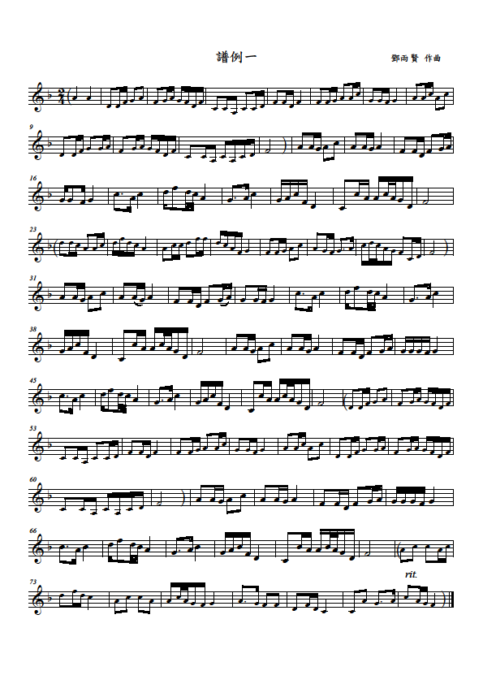

(註：樂譜中括弧內為前奏、間奏或尾奏)

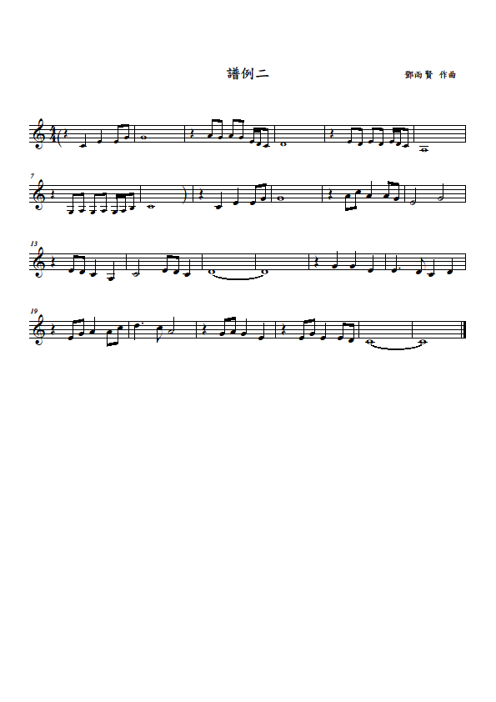

(註：樂譜中括弧內為前奏、間奏或尾奏)

(註：樂譜中括弧內為前奏、間奏或尾奏)

